

Actividad | #2| Método de Gauss-Jordan

Introducción al Desarrollo de Software

Ingeniería en Desarrollo de Software

TUTOR: Eduardo Israel Castillo García

ALUMNO: Alejandra Ibarra Carmona

FECHA: 16/06/2024

Índice

Desarrollo …………………………………………………………3

Referencias……………………………………………………… 9

Desarrollo

Sistema de ecuaciones

230x+100y=3589

3x+5y= 160

Creación de matriz con sistema de ecuaciones y su determinante

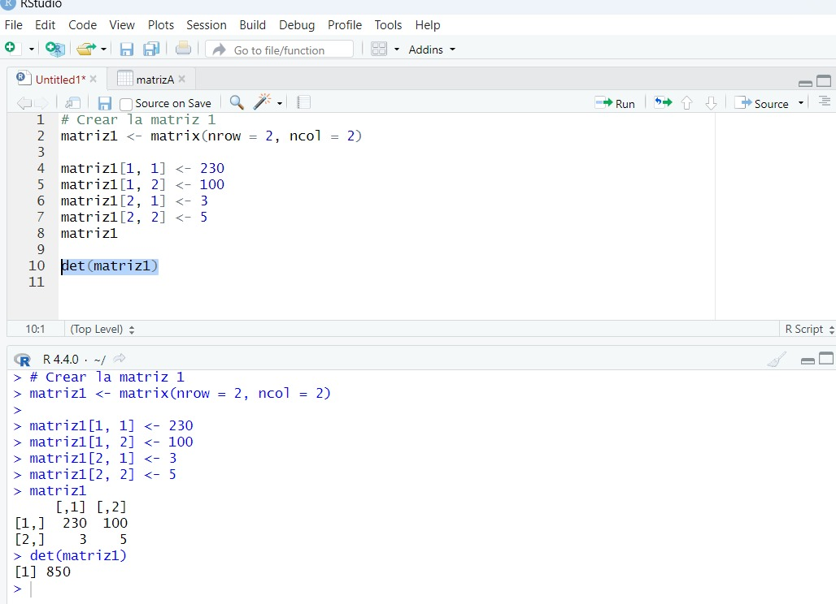

Calcular X sustituyendo los valores de la columna 1 de la matriz original con los terminos constantes y calcular la determinante

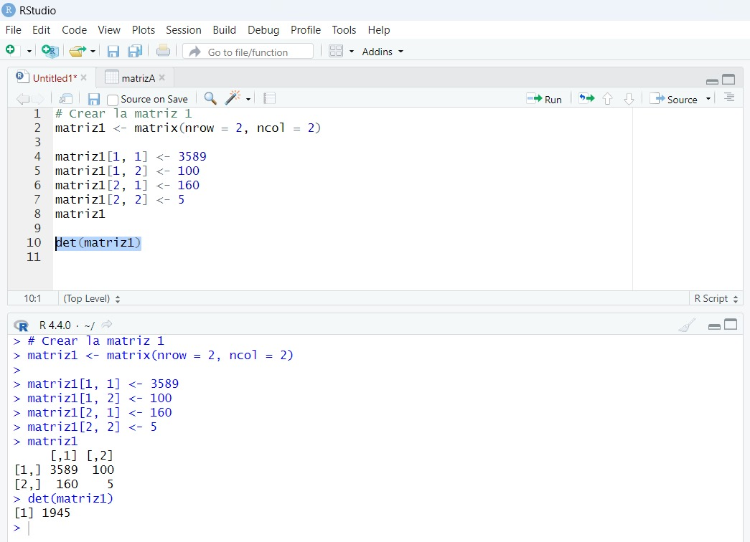

Resultado del calculo de X=2.28

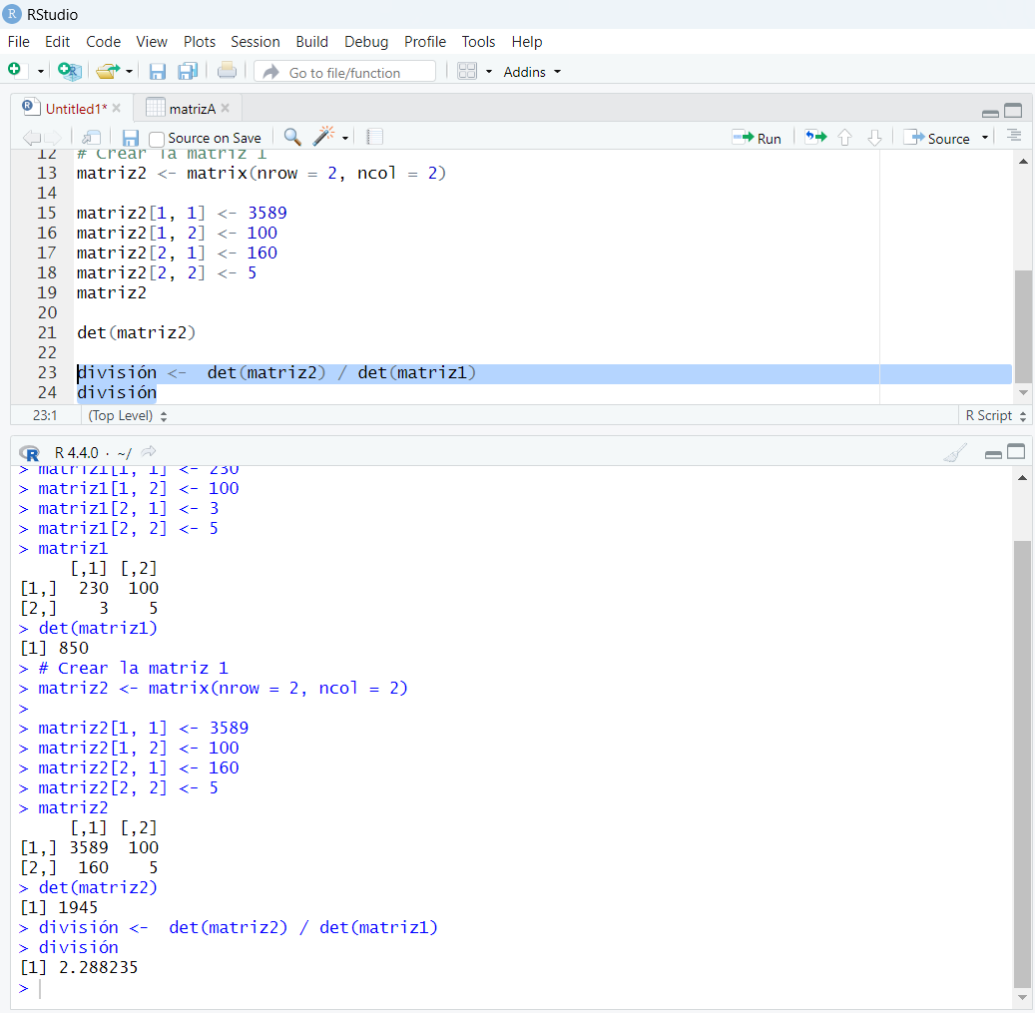

Calcular Y sustituyendo los valores de la columna 2 de la matriz original con los terminos constantes y calcular la determinante

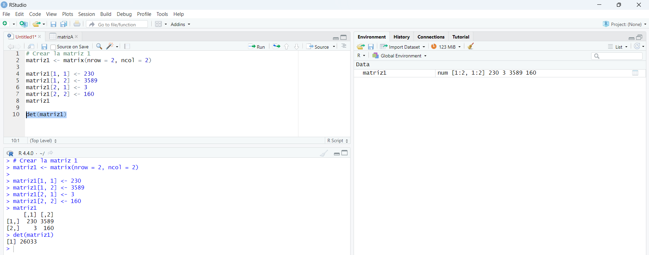

Resultado de Y= 30.62

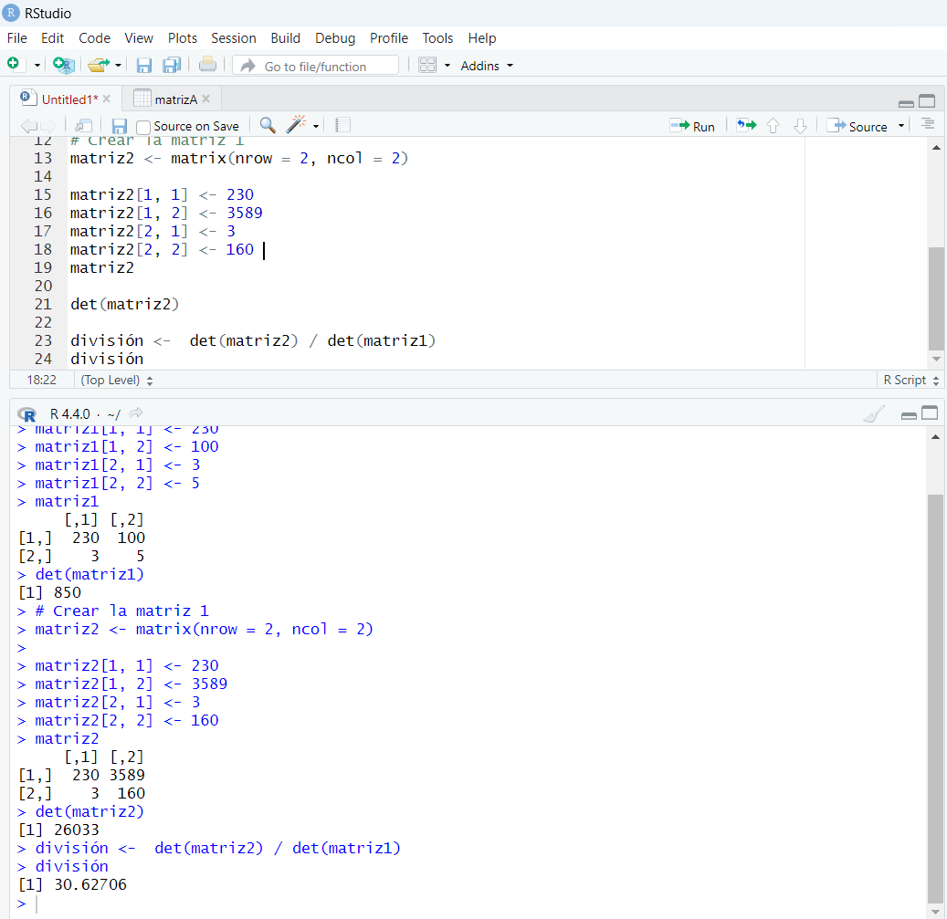

Solución de la matriz de ecuaciones y comprobación de resultados

X=2 Y=31

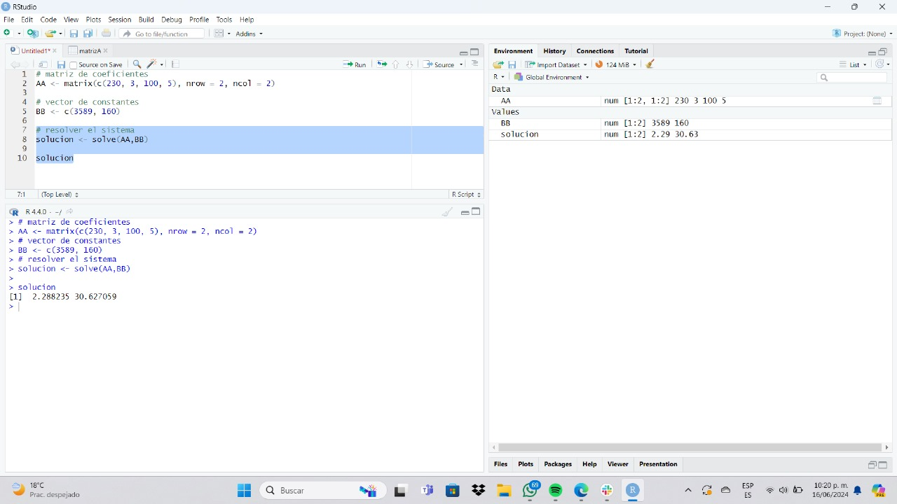

Costo total de mano de obra del proyecto

X (900) (3) =5,400 por 1 día de un desarrollador experto

2 (900) (3) =5,400

Y (400) (5) =62,000 por 1 día de un desarrollador novato

31 (400) (5) =62,000

62,000 + 5,400= 7,400

67,400 (20) = 1,348,000

El costo total del proyecto a realizar es de $1,348,000

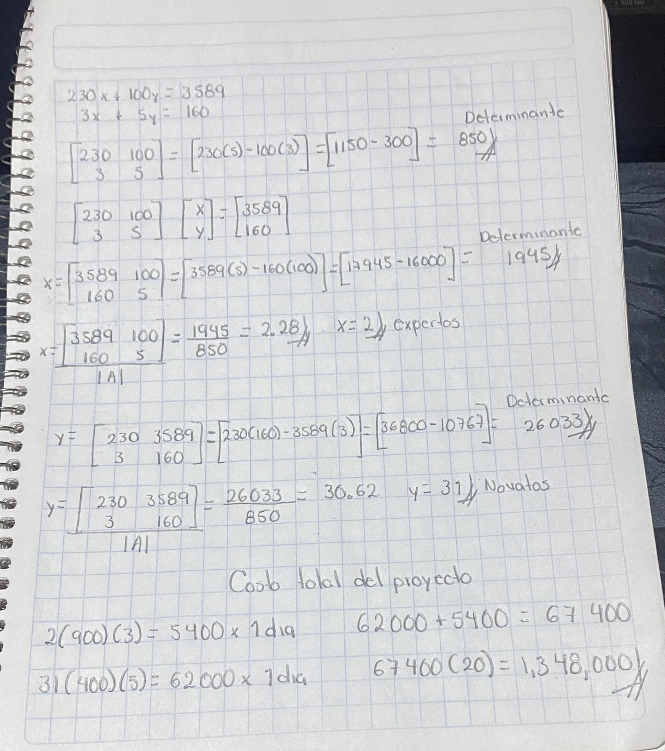

Referencias